附件

苏州市汽车维修行业日常环境管理制度细则

为进一步提升我市汽车维修行业绿色发展水平，规范汽车维修企业环境保护管理工作，促进生态环境质量持续改善，现编制《苏州市汽车维修行业日常环境管理制度细则》如下：
一、总体要求
（一）指导思想
以习近平生态文明思想为指导，贯彻落实新发展理念，围绕改善生态环境质量的核心目标，切实压紧压实企业生态环境保护责任，加快提升我市汽车维修行业生态环境质量，进一步推进汽车维修行业治理体系和治理能力现代化。
（二）工作目标
进一步规范苏州市汽车维修企业环境管理工作，建立健全汽修企业环境管理制度体系，强化汽修企业在VOCs管理、危险废物管理、垃圾分类管理以及水污染防治管理要求，全面提升行业环境保护水平，形成汽修行业环境保护工作新格局。
（三）适用范围
本制度细则适用于苏州市汽车维修企业，企业可根据本制度要求并结合本单位实际，优化、完善本单位环境管理制度体系。
二、VOCs管理制度
1.汽车维修企业应合理选择末端治理设施，加强运行维护，确保排口污染物排放浓度稳定达到《汽车维修行业大气污染物排放标准》（DB32/3814-2020）排放限值要求。
2.涂装过程中使用的处于施工状态的涂料VOCs含量限值应符合《低挥发性有机化合物含量涂料产品技术要求》GB/T 38597中汽车修补用涂料要求。
3.涂料、稀释剂、胶黏剂、固化剂、清洗剂等VOCs物料应储存于密闭的容器、包装袋或储罐中。盛装VOCs物料的容器或包装袋应存放于密闭空间，在物料非取用状态时应加盖、封口，保持密闭。VOCs物料的转移和输送过程应保持密闭。
4.调漆工序应在专门的调漆室内操作，打磨、清洗、调漆、烘干、流平等工序应采用密闭设备或在密闭空间内操作，废气应排至废气收集处理系统，清洗后的废液应密闭收集处理。密闭空间的封闭区域或封闭式建筑物，除人员、车辆、设备、物料进出时，以及依法设立的排气筒、通风口外，门窗及其他开口（孔）部位应随时保持关闭状态。禁止露天或在开放式空间内进行喷漆、干燥作业。VOCs无组织排放废气收集处理系统应满足《挥发性有机物无组织排放控制标准》GB37822要求。
5.存放过 VOCs 物料的容器或包装袋应加盖、密封，保持密闭。废溶剂、废吸附剂、沾有涂料或溶剂的棉纱、抹布等废弃物应放入具有标识的密闭容器中，定期处理，并记录处理量和去向，相关合同、票据至少保存3年。
6.废气收集处理系统应与生产工艺设备同步运行。废气收集处理系统发生故障或检修时，对应的生产工艺设备应停止运行，待检修完毕后同步投入使用；生产工艺设备不能停止运行或不能及时停止运行的，应设置废气应急处理设施或采取其他替代措施。
7.汽车维修经营者应按要求建立台账，每月记录使用VOCs物料的购置、储存、使用及处理等资料，并至少保存3年。
三、危险废物管理制度
（一）污染环境防治责任制度
1.产生危险废物的汽车维修单位所隶属的法人单位是其危险废物环境管理的责任主体。
2.建立涵盖危险废物产生、内部收集、贮存、转移、利用、处置全过程的污染环境防治责任制度，并在显著位置张贴危险废物污染防治责任信息。
3.危险废物污染环境防治责任制度应通过梳理危险废物产生、内部收集、贮存、转移、委托利用处置等环节管理要求，明确任务分配及人员安排，将责任落实到具体岗位、具体人员。
（二）标识制度
1.危险废物贮存设施应按照《危险废物贮存污染控制标志》（GB 18597）、《关于进一步加强危险废物污染防治工作的实施意见》（苏环办﹝2019﹞327号）等文件要求设置贮存设施警示标志牌。危险废物产生区域收集点应按照表1要求设置警示标志牌。
表1 危险废物产生区域收集点警示标志牌设置规范
危险废物产生区域收集点标志牌  图案样式 | 设置规范
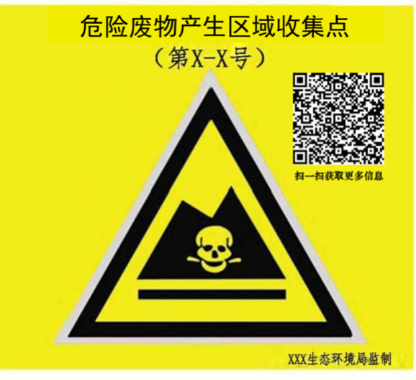 | 1.设置位置  （1）平面固定在每一处收集点的显著位置；  （2）立式固定在每一处不适合平面固定的收集点外部紧邻区域的显著位置；  （3）标志牌顶端距离地面150-200 cm处。  2.规格参数  （1）尺寸：标志牌60 cm×60 cm。三角形警示标志边长42 cm，外檐2.5 cm。  （2）颜色与字体：标志牌背景颜色为黄色，文字颜色为黑色。三角形警示标志图案和边框颜色为黑色，外檐部分为灰色。所有文字字体为黑体。  3.填写说明  收集点编号：用“（第×-×号）”表示，第一个“×”指企业收集点总数，第二个“×”指本收集点顺序号。

危险废物包装识别标签应按表2要求规范设置。对于多次投放危险废物的包装容器，“数量”栏应根据最终包装封装重量结果填写。
表2 危险废物包装识别标签
图案样式 | 设置规范
粘贴式标签：  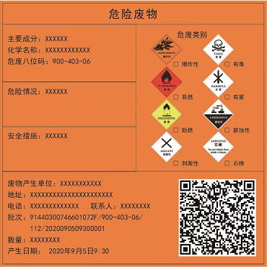  系挂式标签：  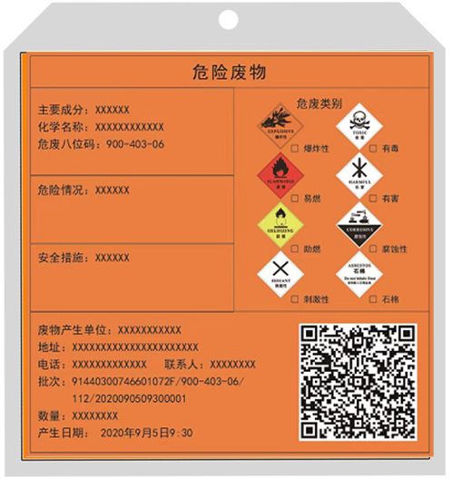 | 1.设置位置  识别标签包括粘贴式和系挂式。粘贴式危险废物标签粘贴于适合粘贴的危险废物储存容器、包装物上，系挂式危险废物标签适合系挂于不易粘贴牢固或不方便粘贴但相对方便系挂的危险废物储存容器、包装物上。  2.规格参数  （1）尺寸：粘贴式标签20cm×20cm，系挂式标签10cm×10cm。  （2）颜色与字体：底色为醒目的桔黄色，文字颜色为黑色，字体为黑体。  （3）材料：粘贴式标签为不干胶印刷品，系挂式标签为印刷品外加防水塑料袋或塑封。  3.内容填报  （1）主要成分：指危险废物中主要有害物质名称。  （2）化学名称和危废八位码：指危险废物名称及八位码，应与企业环评文件、管理计划、月度申报等的危险废物名称保持一致。  （3）危险情况：指《危险废物贮存污染控制标准》（GB18597-2001）附录A所列危险废物类别，包括爆炸性、有毒、易燃、有害、助燃、腐蚀性、刺激性、石棉。  （4）安全措施：根据危险情况，填写安全防护措施，避免事故发生。  （5）危险类别：根据危险情况，在对应标志右下角文字前打“√”。

（三）管理计划制度
根据申报信息自动生成危险废物管理计划（简版），确认后向属地生态环境部门备案，表格见附件1。
（四）台账和申报制度
产废单位所隶属的法人单位是其危险废物台账管理和申报登记的责任主体，负责管理和汇总台账数据，并在省危险废物全生命周期监控系统中申报产生、贮存、转移等相关信息，实现废物的信息化追溯；也可通过集中收集单位自建ERP系统完成相关操作，相关信息对接至省危险废物全生命周期监控系统。
（五）规范贮存（或收集）制度
根据危险废物的类别及危险特性进行分类收集、贮存；禁止混合收集、贮存、运输、处置性质不相容的危险废物。贮存设施（收集点）管理人员应每周对包装容器、防泄漏措施、标签标识及存放期限进行检查，并做好记录。具体危险废物贮存（收集）及包装要求见附件2。
（六）转移联单制度
产废单位可通过省危险废物全生命周期监控系统或集中收集单位自建ERP系统如实填写、运行危险废物转移电子联单。
1.产废单位委托危险废物经营单位利用处置的，在核实受托方的主体资格和技术能力后，可在省危险废物全生命周期监控系统中如实填写、运行危险废物转移电子联单。
2.产废单位委托集中收集单位收集的，可通过集中收集单位自建ERP系统如实填写、运行危险废物电子转移联单，相关信息对接至省危险废物全生命周期监控系统。
3.涉及跨省转移危险废物的，在转移危险废物前应向生态环境部门申请并获得批准。
（七）台账管理制度
根据《危险废物产生单位管理计划制定指南》（环保部2016年第7号公告），结合汽修行业危险废物产废特点，制定了苏州市汽修行业统一的危险废物管理台账。产废单位应结合自身所产生的危废类型，使用统一的台账样式，遵循填报要求，如实记录产生危险废物的种类、数量、流向、贮存、利用、处置等信息，并做好危险废物相关台账的记录、汇总和整理工作。具体危险废物管理台账样式见附件3、4，汽修行业危险废物产生种类参考清单见附件5。
四、垃圾分类管理制度
1.在公共区域适当位置，做好生活垃圾分类宣传引导；企业要针对从业人员流动性大的特点，做好员工生活垃圾分类知识的普及培训。
2.加强源头减量引导，鼓励企业实行绿色办公，节约使用和重复利用办公用品，减少使用一次性杯具。
3.突出源头管理，单位和个人产生的生活垃圾应按分类管理要求进行投放，不同类别的垃圾应准确投放至相应的收集容器，生活垃圾分类投放管理责任人指导投放；禁止向生活垃圾收集设施中投放危险废物、工业固体废物。
4.严格按照“四不同”（不同人员、不同车辆、不同要求、不同去向）要求，做好生活垃圾分类的运输。
5.生活垃圾中严禁混入危险废物、工业固体废物。收运单位、转运场所、处置单位作业人员如发现相关行为，应及时通过拍照等方式保留证据，并及时上报环卫主管部门。
具体垃圾分类实施方法可参照附件6《苏州市生活垃圾分类投放设施配置指南》（汽修行业垃圾分类标志标识按辖区公示执行）。
五、排水日常管理制度
1.洗车废水经沉淀后接入污水管网，生产作业时产生的其他废液和废弃物不得排入排水管网。
2.建立日常维护制度，对沉淀池、检查井、明沟等排水设施定期进行清理，管道、检查井无破损或淤积堵塞，确保排水设施正常运行。
3.雨污分流不符合要求的，不得从事洗车经营业务。
4.食堂设有厨房的，餐饮污水接入污水管网前应设置相应规格的隔油池等预处理设施并定期清掏。

附件：1.危险废物管理计划（简版）
2.汽修行业危险废物贮存（收集）及包装要求
3.危险废物出入库台账（试行）
4.危险废物月度台账汇总表（试行）
5.汽修行业危险废物产生种类参考清单
6.苏州市生活垃圾分类投放设施配置指南

附件1
危险废物管理计划（简版）
单位名称（盖章）： 制定日期： 年 月 日 计划期限： 年 月 日 至 年 月 日
一、基本信息
单位名称
注册地址 |  |  |  |  |  |  |  |  |  |  | 法定代表人
生产设施地址 |  |  |  | 市 （市、区、县） （乡镇、街道、园区) 村居（社区）
生产设施地理坐标 |  |  |  | 东经： 度 分 秒，北纬： 度 分 秒
行业类别与代码 |  |  |  |  |  |  |  |  | 危废年产生规模
联系人 |  |  |  |  |  |  |  |  | 联系电话
二、危险废物产生情况
序号 | 产生源名称 | 产生源类型 |  |  | 产生源编码 | 危废名称 |  | 废物类别 | 危废  代码 | 物理性状 |  |  | 危险特性 |  | 本年度计划产生量(吨) |  |  | 上年度实际产生量(吨)
三、危废贮存（收集）情况
序号 | 贮存设施（收集点）名称 |  | 贮存设施（收集点）类型 |  |  |  | 贮存设施（收集点）编码 |  | 面积/容积（m²/m³） |  |  | 贮存(收集)能力(吨) |  |  |  |  | 截至上年度累计贮存(收集)量(吨)

附件2
汽修行业危险废物贮存（收集）及包装要求
类型 | 建设要求
危险废物贮存设施 | 1.符合《危险废物贮存污染控制标准》（GB18597）建设要求；  2.废弃危险化学品存放于符合安全要求的原危化品贮存设施内；  3.具有爆炸性或者排出有毒气体的危险废物经预处理使之稳定化后方可贮存于危险废物贮存设施，否则按相应类别危险品贮存；  4.具有易燃性的危险废物如未进行稳定化预处理，应存放于符合要求的防爆柜内，且最大贮存量不得超过3t；  5.贮存液态、半固态以及其它可能有渗滤液产生的危险废物，需配备泄露液体收集装置；  6.贮存产生粉尘、挥发性有机物、酸雾以及其他有毒有害气态污染物质的危险废物，应设置气体收集和导排装置，并应采取必要的气体净化措施；  7.需安装24h视频监控系统。
危险废物产生区域收集点 | 一般要求 | 1.不具备建设危险废物贮存设施条件的企业可在危险废物产生区域附近建设收集点，每个危险废物产生区域收集点不得超过1个，距离接近的产生区域收集点应共用，收集点应满足安全及污染防治要求，应采取有效措施与其它区域进行隔离并按规定设置警示标志；  2.I级、II级、III级危险废物在收集点存放时间分别不应超过30天、60天、90天，单个收集点最大贮存量不得超过1t；  3.废弃危险化学品存放于符合安全要求的原危化品贮存设施内；  4.具有爆炸性或者排出有毒气体的危险废物经预处理使之稳定化后方可贮存于收集点，否则按相应类别危险品贮存；  5.易燃性危险废物应存放于符合要求的防爆柜内，单个收集点最大贮存量不得超过0.5 t；  6.贮存液态、半固态以及其它可能有渗滤液产生的危险废物，需配备泄露液体收集装置；  7.贮存产生粉尘、挥发性有机物、酸雾以及其他有毒有害气态污染物质的危险废物，收集点所在区域需有气体导排装置；  8.需安装24 h视频监控系统。
危险废物产生区域收集点 | 汽修企业 | 1.在地面上涂覆或张贴黄色警戒线，张贴警示标志，明确收集点的区域范围；  2.在满足安全的前提下，收集点应设置在距离产生区域较近、且不妨碍企业日常运行的区域；  3.泄露液体收集装置容积应不低于单只容器的最大储存量。
包装要求
一般要求 | 1.满足《危险废物贮存污染控制标准》（GB18597）包装要求，且包装外表面需保持清洁；  2.废弃危化品满足危险化学品包装要求；  3.具有易燃性的危险废物满足易燃性危险化学品包装要求；  4.具有爆炸性或者排出有毒气体的危险废物经预处理稳定化后，包装封口需严密，能有效保证内装稳定剂的百分比在规定的范围内；  5.具有毒性的危险废物，其容器封闭形式能有效隔断污染物迁移扩散途径；  6.具有腐蚀性的危险废物，其包装容器应配备耐腐蚀的内衬，并且具有一定强度；  7.液态、半固态的危险废物不宜盛装过满，应保留约20%的剩余容积，或容器顶部与液面之间保留100 mm以上的空间；  8.可能有粉尘产生的固态危险废物，包装封口需严密，避免粉尘扩散；可能有渗滤液产生的固态危险废物，应使用防渗包装，确保渗滤液不泄露。
汽修企业 | 1.液态废物使用的包装容器应满足相应强度要求，顶部应加盖密封并留有液体灌注孔；  2.固态废物的收集容器应满足相应强度要求且可封闭；  3.破损废铅酸蓄电池的收集容器应配备耐腐蚀的内衬，且具有一定强度。

附件3
（单位）危险废物出入库台账（试行）

危险废物名称： 危废代码： 贮存点名称：

日期 | 入库量  （吨） | 形态 | 包装方式 | 出库量  （吨） | 危险废物接受单位名称 | 当前库存量（吨） | 经办人 | 备注

注：1. 本表存放于对应危险废物贮存点，供危险废物入库及出库时使用，每月每类危险废物分别使用1份出入库台账，如企业该月有10类危险废物，则该月使用10份出入库台账；
- 如当日仅有入库量，则出库量、危险废物接受单位名称无需填写；如当日仅出库量，则入库量、形态、包装形式无需填写；如当日既有入库，又有出库，则所有项目均需填写；如当日既无入库量，也无出库量，则无需填写。
3. 本表需填写完整。
附件4

（单位）危险废物月度台账汇总表（试行）
（ 年 月）
废物名称 | 废物代码 | 产生量（吨） | 转移量（吨） | 库存量（吨） | 备注

制表人：_______________ 审核人：_______________

注：1. 本表根据当月危险废物出入库台账进行汇总统计；
2. 本表需填写完整。

附件5
汽修行业危险废物产生种类参考清单
危废类别 | 废物代码 | 危险废物
HW08废矿物油与含矿物油废物 | 900-214-08 | 车辆、轮船及其它机械维修过程中产生的废发动机油、制动器油、自动变速器油、齿轮油等废润滑油
HW08废矿物油与含矿物油废物 | 900-217-08 | 使用工业齿轮油进行机械设备润滑过程中产生的废润滑油
HW08废矿物油与含矿物油废物 | 900-218-08 | 液压设备维护、更换和拆解过程中产生的废液压油
HW08废矿物油与含矿物油废物 | 900-219-08 | 冷冻压缩设备维护、更换和拆解过程中产生的废冷冻机油
HW08废矿物油与含矿物油废物 | 900-220-08 | 变压器维护、更换和拆解过程中产生的废变压器油
HW08废矿物油与含矿物油废物 | 900-249-08 | 其他生产、销售、使用过程中产生的废矿物油及沾染矿物油的废弃包装物
HW09油/水、烃/水混合物或乳化液 | 900-007-09 | 其他工艺过程中产生的油/水、烃/水混合物或乳化液
HW12染料、涂料废物 | 900-250-12 | 使用有机溶剂、光漆进行光漆涂布、喷漆工艺过程中产生的废物
HW12染料、涂料废物 | 900-251-12 | 使用油漆（不包括水性漆）、有机溶剂进行阻挡层涂敷过程中产生的废物
HW12染料、涂料废物 | 900-252-12 | 使用油漆（不包括水性漆）、有机溶剂进行喷漆、上漆过程中产生的废物
HW12染料、涂料废物 | 900-299-12 | 生产、销售及使用过程中产生 的失效、变质、不合格、淘汰、伪劣的油墨、染料、颜料、油漆（不包括水性漆）
HW13有机树脂类废物 | 900-014-13 | 废弃的粘合剂和密封剂（不包括水基型和热熔型粘合剂和密封剂）
HW29含汞废物 | 900-023-29 | 使用过程中产生的废含汞荧光灯管及其他废含汞电光源
HW31含铅废物 | 900-052-31 | 废铅蓄电池及废铅蓄电池拆解过程中产生的废铅板、废铅膏和酸液
HW36石棉废物 | 900-032-36 | 含有隔膜、热绝缘体等石棉材料的设施保养拆换及车辆制动器衬片的更换产生的石棉废物
HW49其他废物 | 900-039-49 | VOCs 治理过程产生的废活性炭
HW49其他废物 | 900-041-49 | 含有或沾染毒性危险废物的废弃包装物、容器、过滤吸附介质
HW49其他废物 | 900-044-49 | 废弃的镉镍电池、荧光粉和阴极射线管
HW49其他废物 | 900-045-49 | 废电路板（包括已拆除或未拆除元器件的废弃电路板），及废电路板拆解过程产生的废弃CPU、显卡、声卡、内存、含电解液的电容器、含金等贵金属的连接件
HW49其他废物 | 900-999-49 | 被所有者申报废弃的，或未申报废弃但被非法排放、倾倒、利用、处置的，以及有关部门依法收缴或接收且需要销毁的列入《危险化学品目录》的危险化学品
HW50废催化剂 | 900-049-50 | 汽车和非道路移动机械尾气净化废催化剂

注：该清单仅作为危险废物类别申报的参考依据，汽修单位危险废物产生的具体类别依不同汽修单位实际运营过程中产生的废物类别为准

附件6
苏州市生活垃圾分类投放设施配置指南
一、具体标准及要求
1.分类标准,本市生活垃圾按照以下标准分类。
可回收物，是指适宜回收和可循环利用的生活垃圾，包括废纸、废塑料、废玻璃、废金属、废旧纺织物、废旧家具、废旧电器电子产品等。
有害垃圾，是指对人体健康或者自然环境造成直接或者潜在危害的、应当专门处置的生活垃圾，包括废充电电池、废扣式电池、废荧光灯管、废药品、废油漆及其容器、废杀虫剂和消毒剂及其包装物等。
厨余垃圾，是指易腐的生物质生活垃圾，包括食材废料、剩菜剩饭、过期食品、瓜皮果核、花卉绿植废弃物、中药药渣等家庭厨余垃圾，农副产品集贸市场产生的有机垃圾。
其他垃圾，是指除可回收物、有害垃圾、厨余垃圾之外的其他生活垃圾。
2.分类容器标志图形
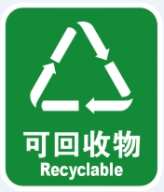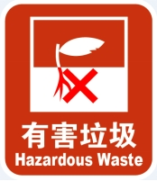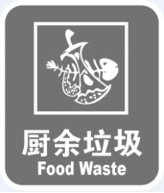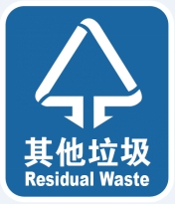
3.分类容器标志颜色：生活垃圾分类标志的颜色采用基材底色图，基材底色图中标志图形的配色采用白色。
二、生活垃圾分类投放设施的配置
1.公共场所垃圾分类配置按照“234”基本配置法:办公室配可回收物、其他垃圾2类容器，楼道配可回收物、厨余垃圾、其他垃圾3类容器，公共区域配可回收物、有害垃圾、厨余垃圾、其他垃圾4类容器。
2.参考样式
（1）办公室设施配置参考样式：
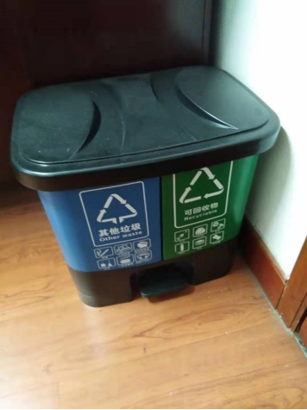
（2）楼道设施配置参考样式：
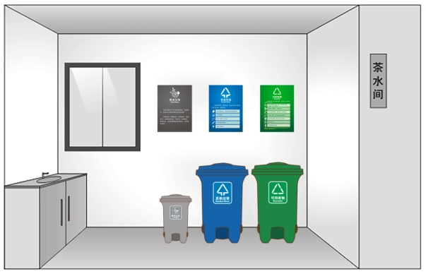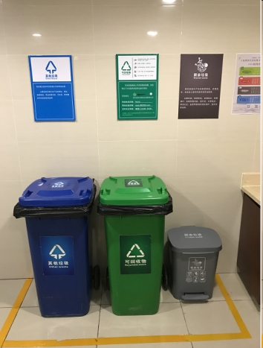
（3）公共区域设施配置参考样式：
